CADASTRO: Manoel Marteleto 

NASCIMENTO: 29/06/1941

NATURAL DE (CIDADE E ESTADO): Cambuci - RJ

NOME DA ESPOSA: Maristela Arantes Marteleto

ANIVERSÁRIO DA ESPOSA: 29/11/1949
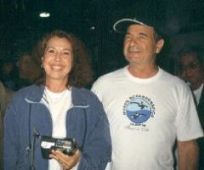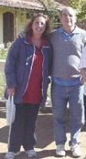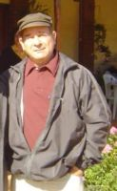

ENDEREÇO ATUAL: Av. do Contorno, 650/ Apto. 304

BAIRRO: Passagem

CIDADE E ESTADO: Cabo Frio - RJ

CEP: 28906-030

E-MAILS: mmar@pobox.com ou martel@pobox.com

HOME PAGE (pessoal/empresarial): http://

TELEFONES (DDD E NÚMEROS)

residencial: (22) 2643-8361

trabalho:

celular: (22) 8131-1627 ou 8111-8694

INSTITUIÇÕES FREQÜENTADAS (Anchieta, Aloysianum, S.Fco.Xavier, Itaici, Diocesano, etc.):

A) Instituição: Anchieta
ano de entrada: 1954
ano de saída: 1961
no Curso: 3o Cláss.

B) Instituição: Itaici
ano de entrada: 1962
ano de saída: 1963

no Curso: noviciando

FILHOS: não temos.

NETOS: não temos

ÁREA DE ATUAÇÃO PROFISSIONAL: Física: espacial – óptica – oceanografia.

COMENTÁRIOS: (livre):

